Федеральное государственное образовательное бюджетное

учреждение высшего образования

**«Финансовый университет при Правительстве Российской Федерации»**

**(Финансовый университет)**

Колледж информатики и программирования

**ОТЧЁТ**

**По лабораторной работе №4**

Студент: Плюснин Максим Юрьевич

Дисциплина: Инфокоммуникационные системы и сети.

Группы: 3ПКС120

Преподаватель

Сибирев И.В.

Оценка за работу :_______

**Москва – 2022г.**

Создал репозиторий

Сделал коммиты

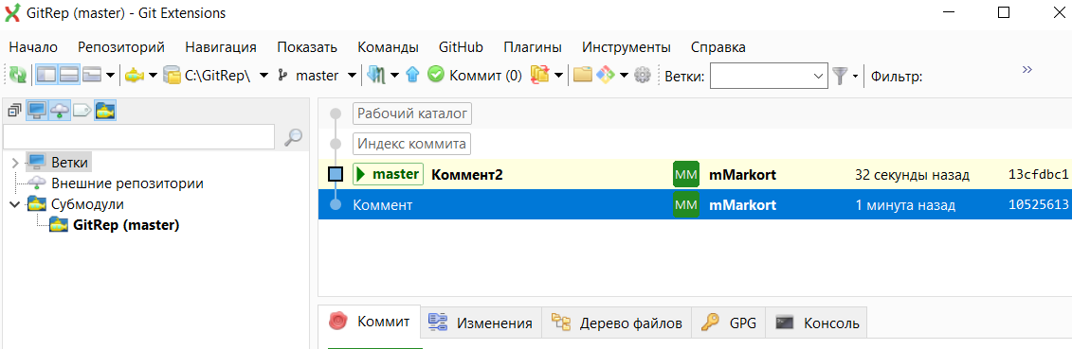

Создал вторую ветку

Клонировал репозиторий



